**附件2**

现场招聘会参会须知

为贵阳贵安“筑人才·强省会”2024年离校未就业高校毕业生就业创业攻坚行动现场招聘会顺利开展，现将招聘会办理事业告知如下：

一、招聘会地点

中国贵阳人力资源服务产业园 (地址:贵阳市观山湖区凯里路235号贵阳市人力资源社会保障公共服务中心一楼招聘大厅)

二、用人单位报名流程

1. 用人单位进入贵阳人才网 (www.gyrc.cn) 注册登录报名。
2. 在首页现场招聘会处选择对应日期招聘会预定展位，按提示填写提交相关信息，发布招聘岗位即可。

三、报名咨询电话

0851-85280208、0851-85280278

注：贵阳人才网（www.gyrc.cn）为贵阳市人才服务中心官方网站，招聘单位发布用工信息、求职人员简历投递均不收取任何费用。**用人单位参加招聘会可免费停车、领取中餐券。**

四、操作流程

### 1.用人单位进入贵阳人才网 (www.gyrc.cn) 注册登录用人单位后台，点击左侧[现场招聘]，根据招聘日期选择相应场次。

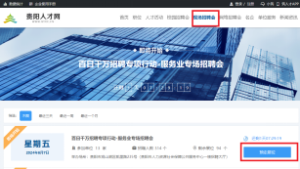

2. 选择展位号（蓝色为可选展位），点击“马上预定”。

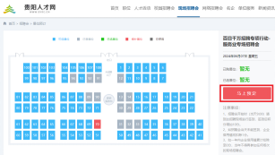

3 .进入现场招聘信息发布流程，如下图。勾选右侧职位模版，点击“发布”。如职位模板为空，请参照帮助文档中的【[职位管理](https://www.yuque.com/crazyf/kn6eik/obka80)】项进行设置。

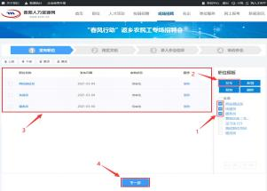

4. 预览本次招聘会的招聘文稿。如欲修改单位简介，请点击下方的[修改打印版单位简介]，或点击“上一步”回退至发布职位页面修改职位信息。确定正确无误后，点击“下一步”提交简章信息。

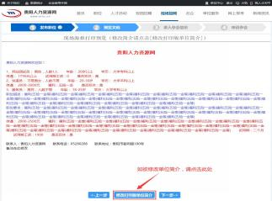

5. 输入参会联系人、联系方式。核实无误后，点击“下一步”提交信息，或点击“上一步”回退至“预览文稿”页面修改文稿信息。

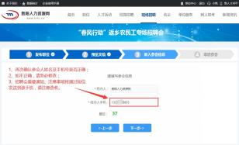

6. 确认参会信息无误后，点击“确定”提交参会申请。

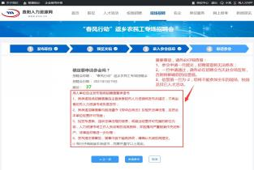

7.注意事项：

（1）请在30分钟内完成上述展位预定的4步操作，如在30分钟未完成，系统将释放您的展位；

（2）参会申请一旦提交，招聘简章将无法修改；

（3）一旦参会申请通过，请务必在招聘会当天9:00前到场签到，否则信誉值-1分；

（4）一旦信誉值为0分，您将不能参加全年的现场招聘、校园招聘及其它人才活动；  
（5）一旦信誉值为0分，您预定的所有未开始的招聘展位将被系统自动收回。